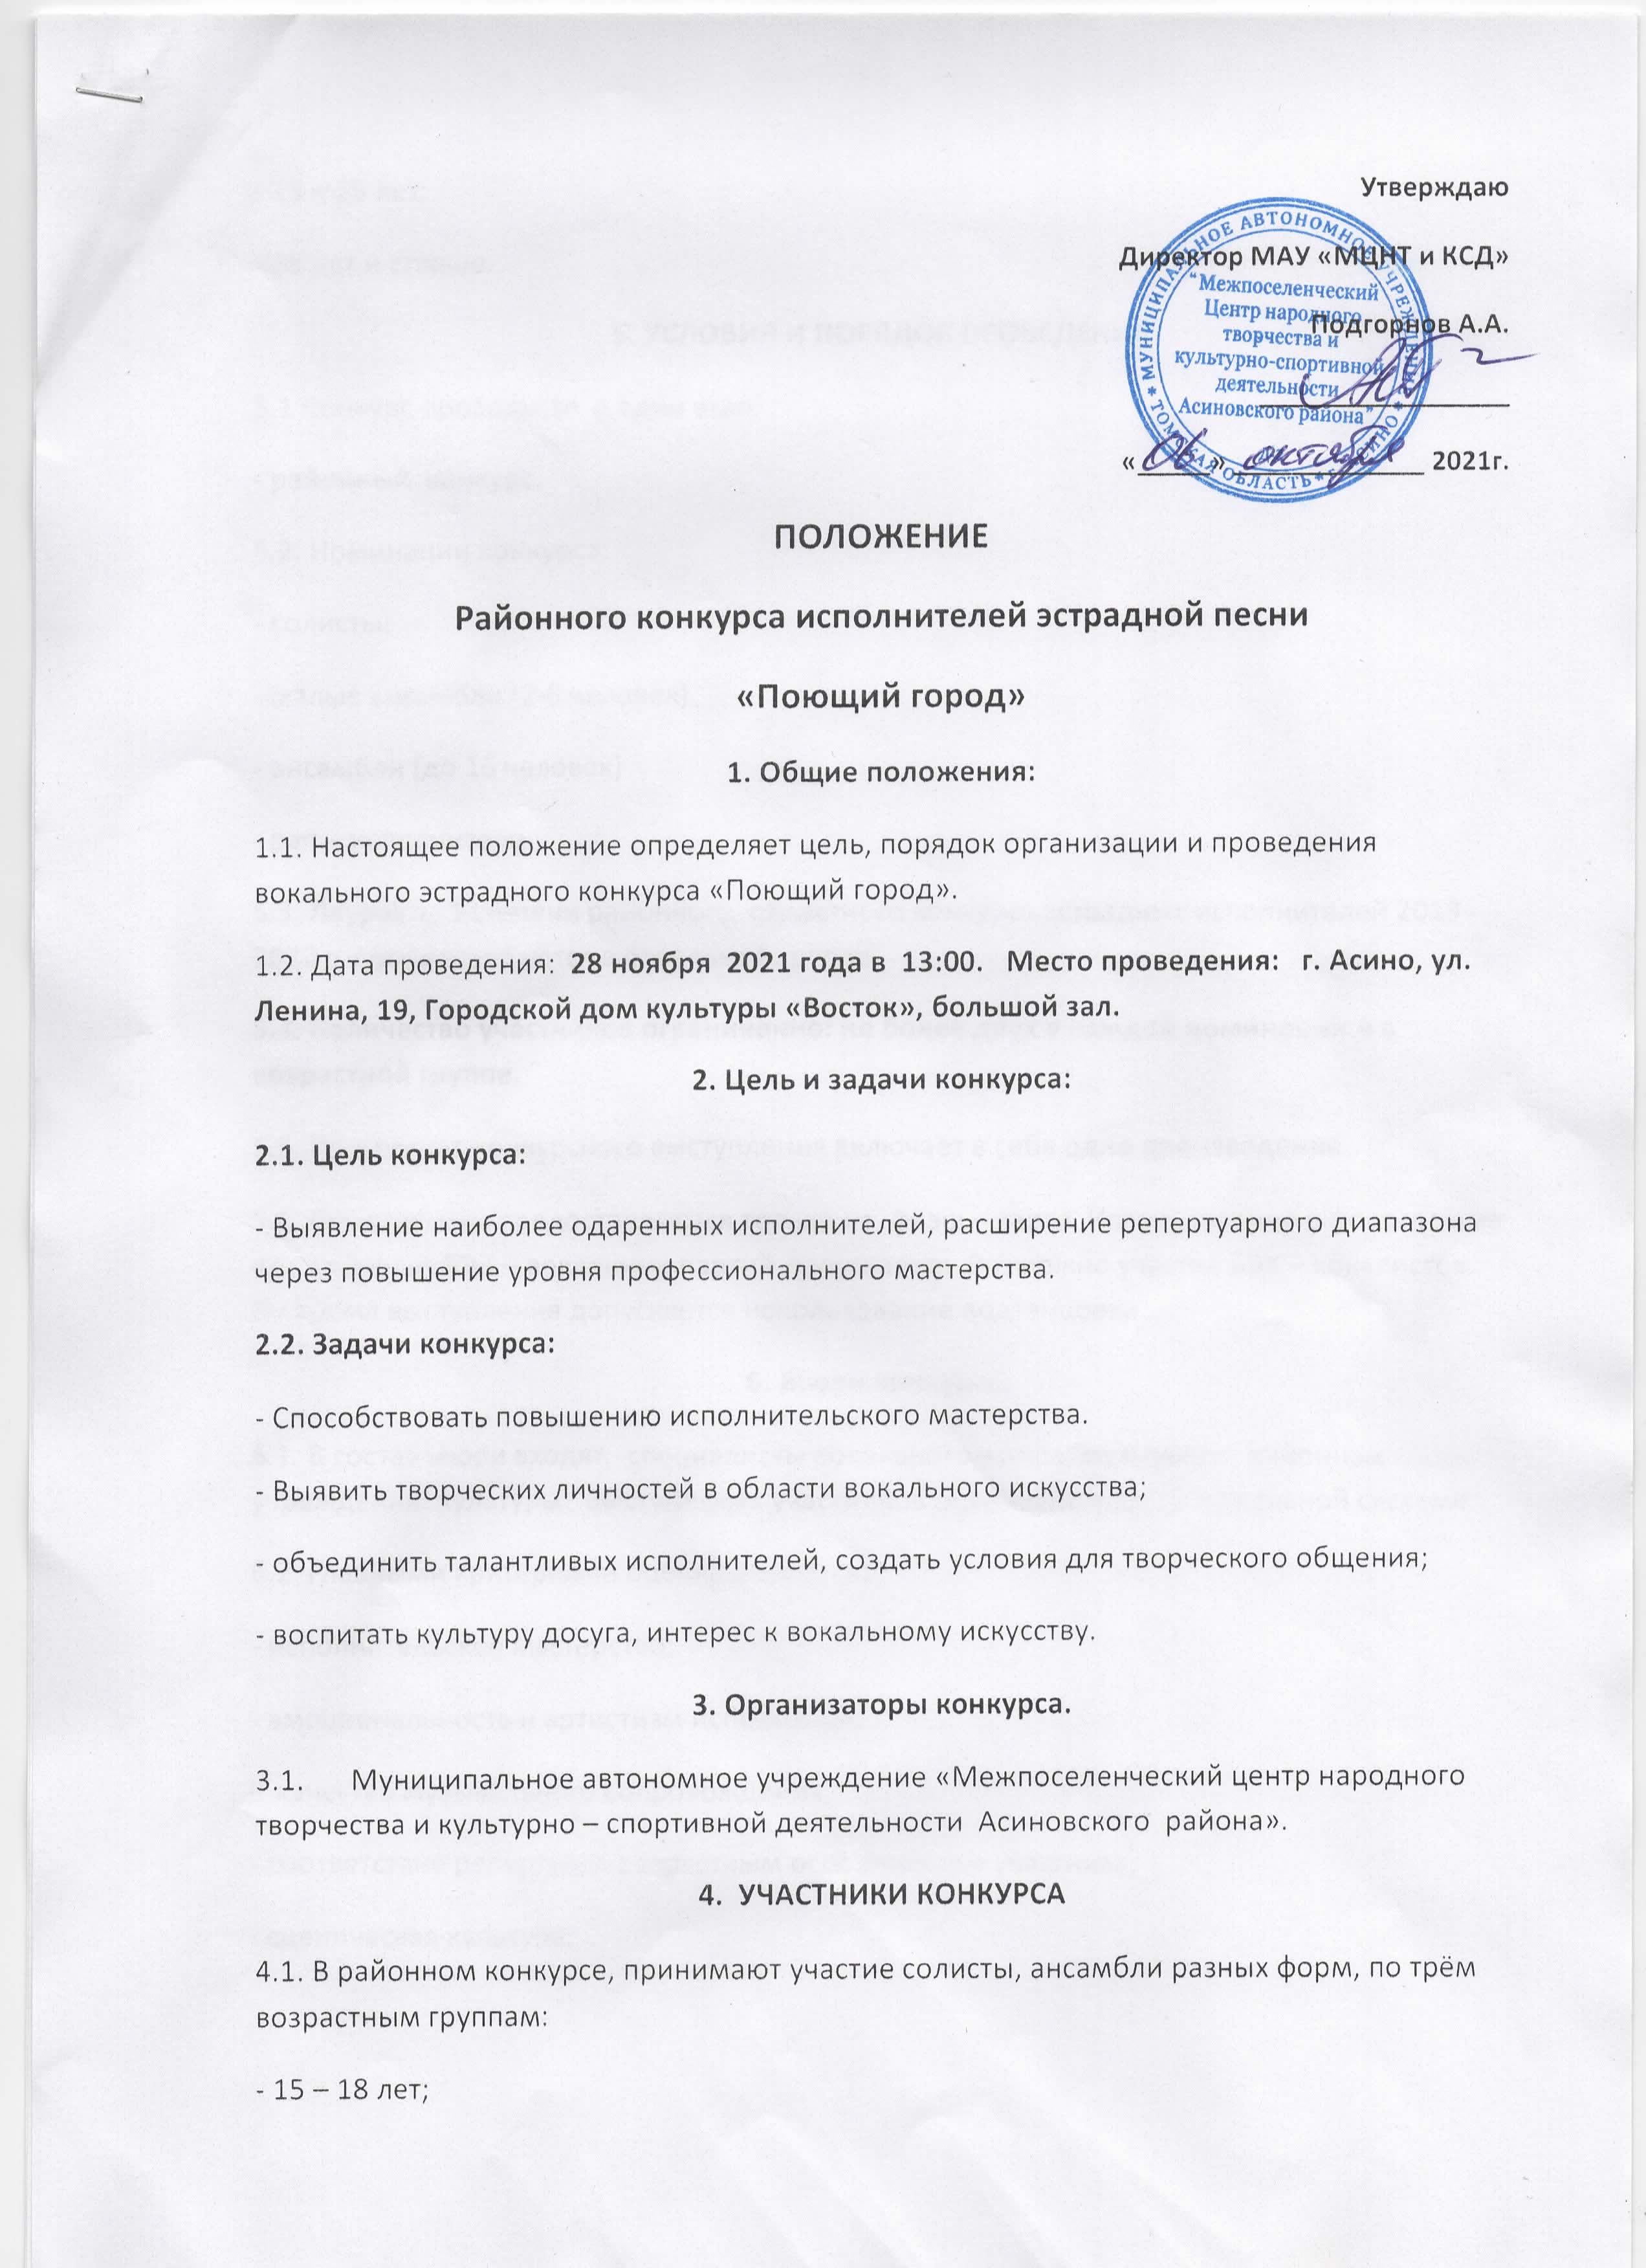

- 19 – 25 лет;
- 26 лет и старше.
5. УСЛОВИЯ И ПОРЯДОК ПРОВЕДЕНИЯ
5.1 Конкурс проводится в один этап:
- районный конкурс.
5,2. Номинации конкурса:
- солисты;
- малые ансамбли (2-6 человек)
- ансамбли (до 16 человек)
- рэп – исполнители.
5.3. Лауреаты 1 степени районного, областного конкурса эстрадных исполнителей 2019 - 2020 г. просматриваются в отдельной группе.
5.4. Количество участников ограниченно: не более двух в каждой номинации и в возрастной группе.
5.5. Программа конкурсного выступления включает в себя одно произведение.
5,6. Фонограммы предоставляются только на флэш – карте. Использование в фонограмме прописанных БЭК – вокальных партий допускается. Возможно участие БЭК – вокалистов. Во время выступления допускается использование подтанцовки.
6. Жюри конкурса.
6.1. В состав жюри входят, специалисты вокального жанра, музыканты районных учреждений культуры. Выступление участников оценивается по 10 – балльной системе.
6.2. Главными критериями оценки являются:
- исполнительское мастерство;
- эмоциональность и артистизм исполнения;
- качество музыкального сопровождения;
- соответствие репертуара возрастным особенностям участника;
- сценическая культура.

Награждение
Участники конкурса награждаются дипломами за участие. Победители награждаются дипломами лауреатов 1,2,3 степени. На усмотрение жюри участник может стать обладателем ГРАН – ПРИ конкурса.
Заявки на участие в конкурсе принимаются до 23 ноября 2021 г.
По адресу: 636840 г. Асино ул. Ленина, 19 ГДК « Восток», режиссёрский кабинет № 4,
2 этаж; тел. 2-30-22. Куратор конкурса, режиссёр Выходцева Инесса Борисовна.
- по электронному адресу: gdk_vyhodceva@mail.ru.

Заявка
На участие в Районном конкурсе исполнителей эстрадной песни « Поющий город».
1. ФИО участника или полное название коллектива:_____________________________
______________________________________________________________________________
2. Возраст (если коллектив – возрастная категория)______________________________
3. Номинация______________________________________________________________
4. Руководительучастника___________________________________________________
5. Направляющая сторона (с. Поселение, учреждение с полной расшифровкой аббревиатуры):__________________________________________________________________________________________________________________________________
6. Конкурсная программа (название, автор с полной расшифровкой):__________________________________________________________________________________________________________________________________
7. Обладатели Гран – при и лауреаты эстрадного конкурса 2019 - 2020 года (указать) ________________________________________________________________________

Сотовый телефон: _____________________

